Лабораторная работа № 15
Тема: Исследование динамики простейшего насыщенного ключа.
Цель работы: Исследование динамических характеристик биполярного цифрового ключа. Изучение схемотехнических особенностей реализации пеней базы
1. Теоретические положения
1.1. Переключение простейшего биполярного ключа
Задержки при переключении уровней напряжений на выходе ключа имеют два источника:
- инерционность активных приборов (в нашем случае биполярного транзистора);
- конечные скорости изменения тока (напряжения) в реактивных -элементах (индуктивностях и конденсаторах).
В свою очередь, частотные (а, значит, и инерционные) свойства биполярного транзистора определяются:
- инерционностью процесса диффузии неосновных носителей через базу и изменением коэффициента инжекции;
- влиянием емкости коллекторного перехода (вспомните эффект Миллера, поскольку эта емкость на высоких частотах реализует параллельную ООС но напряжению);
- эффектами накопления и рассасывания зарядов;
- время нарастания коллекторного тока (время фронта) 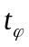;
- накопление избыточного заряда (статика);
- задержка выключения транзистора (время рассасывания) 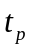;
- время спада коллекторного тока.
Нас будут интересовать процессы, происходящие в простейшем биполярном ключе при воздействии на нход последовательно двух идеальных скачков напряжения разных знаков (включение - переход транзистора в низкоомное состояние (насыщение) и выключение - отсечка)
Задержка включения транзистора
При идеальном скачке входною напряжения заметные изменения коллекторного тока начнутся после того как потенциал базы транзистора превысит некоторое напряжение, называемое некоторыми авторами «пороговым», которое равно напряжению 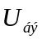, при 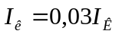 (необходимо помнить, что мы при упрощенном анализе цифровых схем под пороговым напряжением понимаем напряжение близкое к 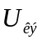, что в данном случае неверно). В свою очередь, напряжение на базе не может измениться мгновенно, поскольку, должны измениться заряды барьерных емкостей транзистора.
Для оценки величины задержки включения транзистора воспользуемся формулами;
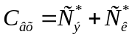
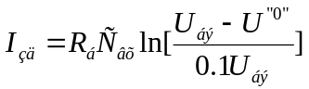
где С_{э} - эквивалентная емкость перехода база-змиттер. Ск - эквивалентная емкость перехода база-коллектор.

Время формирования фронта сигнала
После того как напряжение на базе ключевого транзистора превысит " пороговое" напряжение транзистор работает в нормальном активном режиме практически при постоянном входном токе, поскольку в начале формирования фронта
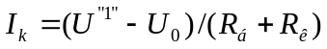,
на границе насыщения
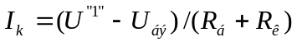,
а значения 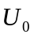 и отличаются незначительно (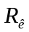- внутреннее сопротивление источника сигнала). Здесь справедлива упрощенная эквивалентная схема ключа.
Накопление избыточного заряда
После того как выходное напряжение достигло значения 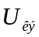, строго говоря, процесс переключения не закончился, поскольку продолжается накопление заряда (теперь уже избыточною) в области базы. Накопление избыточного заряда, идущее при постоянном токе базы, исследуют с помощью уравнения зарядов
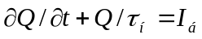
где 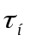- постоянная накопления избыточного заряда (паспортное значение транзистора). Решение этого уравнения
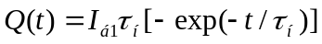.
Установившееся значение заряда равно 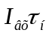, а время установления 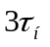. Если транзистор начать закрывать раньше, чем заряд успеет полностью накопится, то закрытие пройдет быстрее, нежели в случае полного накопления заряда.
Рассасывание избыточною заряда
Пусть транзистор был насыщен током 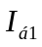. тогда заряд, накопленный в нем равен 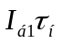. В некоторый момент времени ток базы скачком уменьшается от втекающего тока до вытекающего 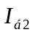. С этого момента начинается уменьшение заряда с постоянном времени 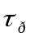 - причем при 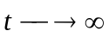 величина удаляемого заряда стремится к теоретическому пределу 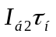. Время рассасывания , определяется как отрезок времени между моментом подачи запирающего тока и моментом, когда напряжение па коллекторе достигнет уровня 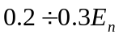. Для определения этого времени можно воспользоваться хорошо известным соотношением, позволяющим определить время изменения некоторого параметра V в экспоненциальном процессе .
где 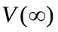- значение параметра в бесконечности, V₁ и V₂ значении параметров, между которыми определяется интервал времени.
В этом случае нас интересует изменение зарядов в области базы и 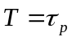 = г_{р} ,
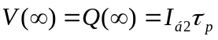, 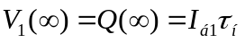, 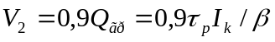.
Значение постоянной времени рассасывания обычно в справочниках не приводится (не путать с временем рассасывания, которое приводится для некоторых типов транзисторов с заданными токами базы и коллектора) и редко можно найти значение . Поэтому при ориентировочных расчетах при использовании диффузионных транзисторов можно считать, что 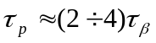
Формирование времени спада коллекторного тока
В рассматриваемом случае транзистор работает в нормальном активном режиме как и в случае формирования фронта. Следовательно, здесь справедлива эквивалентная схема, использованная нами ранее. Однако, эта схема справедлива только тех пор, пока значение тока коллектора не стало равно нулю. Так как при вытекающем (отрицательном) токе при ток коллектора стремится к отрицательному току 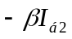, который реально не осуществим. После того как ток коллектора стал равен нулю необходимо использовать эквивалентную схему для ключа с транзистором в режиме отсечки. Процесс формирования времени спада коллекторного тока существенно сложнее процесса формирования фронта из-за того, что ток базы не постоянен. Детально анализировать здесь процесс спада не будем. Укажем только итоговое выражение для приближенного расчета времени лого процесса.
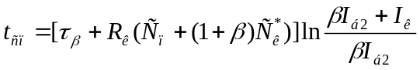
В заключение обратим внимание читателя на го. что величина барьерной коллекторной емкости 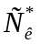 умножена на 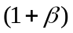. Здесь уместно напомнить об эффекте Миллера. А теперь графическая иллюстрация процессов переключения биполярного насыщенного ключа.
Схемотехника цепей базы биполярного насыщенного ключа
Выше сформулированы причины (не касающиеся технологии полупроводниковых приборов) в принципе сдерживающие достижение высокого быстродействия рассматриваемого ключа. Смягчение жестких ограничении схемы простейшего ключа возможно лишь на пути изменения, точнее совершенствования, его. Рассмотрим несколько общеупотребительных приемов, обеспечивающих увеличение прежде всего быстродействия биполярного ключа.
1. Форсирующий конденсатор
Анализируя составляющие примени переключения биполярного ключа, мы говорили в основном, о величине управляющих токов, а не о их форме (во времени). Вместе с тем, это очень важное обстоятельство. Действительно, форсированные токи базы нужны только в процессе переключения, а удержание ключа в насыщенном состоянии (с заданной степенью насыщения) может быть обеспечено меньшим током. Кроме этого, схема должна быть предельно проста. Решение этой проблемы можно найти, если вспомнить, что при коммутации напряжения на конденсаторе ток коммутации изменяется мгновенно и величина его определяется только внутренним сопротивлением источника сигнала.
При комутации RC цепочки, ток через конденсатор
,
а ток в цепи источника напряжения 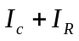.
Временные параметры форсирующей цени выбираются таким образом, чтобы ток через конденсатор уменьшился к концу времени включения (выключения) до 0,1 максимального значения . Тогда величину форсирующего конденсатора можно определить из соотношения 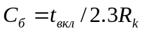.
2. Дополнительное смешение базы транзистора
Использование форсирующего конденсатора весьма эффективный и экономный (с точки зрения увеличения сложности схемы) прием повышения быстродействия насыщенного ключа. При прочих равных условиях ею применение позволяет добиться примерно десятикратного уменьшения времени переключения, Однако, в интегральных микросхемах конденсатор занимает слишком много места на чипе (кристалле) может быть в сотни раз больше транзистора и его применение в цифровых микросхемах исключено (в дискретных схемах его использование, конечно, оправдано). Следовательно, необходимо отыскать другой схемотехнический прием обеспечивающий прежде всего увеличение выключающего тока. Вспомним, что пороговое напряжение меньше половины напряжения питания, и величина выключающего тока всегда будет меньше включающего.
Указанная проблема проще всего устраняется введением дополнительного источника смещения базы насыщенного транзистора.
Здесь
а
Нетрудно убедиться, что неличина выключающего тока базы в такой схеме может быть получена любой величины (как меньше так и больше включающего тока). а, значит, время выключения и включения могут быть примерно одинаковыми.
Интегральная технология и в этом случае накладывает определенные ограничения, Дополнительный источник напряжения смещения в одном логическом элементе предопределяет необходимость применения дополнительной шины питания в пределах всего чипа. Это требование существенно о]раничивает достижимую степень интеграции. Потгому в большинстве практических случаев напряжение смещения принимают равным нулю, что исключает необходимость проведения дополнительной линии питания.
3. Нелинейная обратная связь. Ненасыщенный биполярный ключ
Выше отмечалось, что существенным препятствием на пути повышения быстродействия биполярного ключа является насыщение транзистора. Добиться минимального времени переключения можно было-бы в ненасыщенном ключе. Однако. режим насыщения обеспечивает стабилизацию низкого логического уровня, исходя из требований помехоустойчивости. Противоречие очевидно. Значит, необходимо построить достаточно простую схему, в которой транзистор ненасыщен, но низкий уровень стабилизирован. Существует схемное решение, обеспечивающее решение указанной задачи за счет введения нелинейной обратной связи.
Рассмотрим сначала особенности этой схемы качественно в предположении идеальной вольт-амперной характеристики диода обратной связи 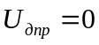.Прежде всего напомним, что транзистор входит в режим насыщения при 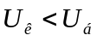. При 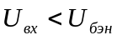 диод обратной связи закрыт и функционирование ключа аналогично функционированию рассмотренного ранее насыщенного ключа. Если, 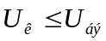 диод открывается, и потенциал коллектора не станет ниже (обратите внимание на то, что цепь базы эквивалентна схеме диодного ограничителя). В этом случае, 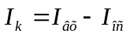 и " избыточный" входной ток (т. е. ток превышающий 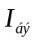) ответвляется в цепь коллектора.
Таким образом, в рассмотренной схеме коллекторный ток не насыщается, а низкий логический уровень стабилизируется за счет фиксации потенциала коллектора на уровне . Напряжение коллектора, при котором открывается диод обратной связи:
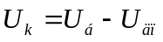
Если транзистор ключа и диод обратной связи имеют одну природу (гомогенный полупроводниковый р-п переход) и выполнены из одного материала, то 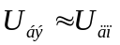 и 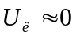.
А это означает, что диод ОС может яообше не открыться и схема оказывается неработоспособной. Существует два возможных пути решения этой проблемы:
- смещение потенциала анода диода ОС по отношению к потенциалу базы транзистора с помощью прямо смещенного диода в цепи базы. Тогда, потенциал коллектора, вызывающий отпирание диода ОС, 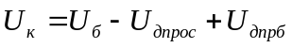 и условия ненасыщения транзистора выполняются, Вообще говоря, сместить потенциал анода диода ОС можно и с помощью резистора Но при этом напряжение отпирания этого диода будет зависеть от тока базы, а это неудобно;
- использовать в качестве диода ОС прибора с малым падением напряжения, например, диоды Шоттки. При этом, 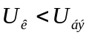, но степень насыщения транзистора оказывается небольшой и, что самое главное, не зависит от величины входного тока.
Первый вариант решения проблемы применялся (и применяется иногда сейчас) при реализации дискретных (неинтегральных) цифровых элементов. С началом широкого использования интегральной технологии интерес к таким решениям практически исчез из-за их сложности (дополнительно вводятся два диода и резистор).
Второй вариант получил широкое применение после промышленною освоения высококачественных интегральны диодов Шоттки. В настоящее время все ненасыщенные ключи интегральных схем используют такое решение. Более того, в технической литературе появляется термин - транзистор Шоттки. под которым обычно понимают биполярный транзистора с нелинейной ОС.
4. Особенности переключения ненасыщенного биполярного ключа
Исключение насыщения транзистора изменяет и особенности переключении схемы. И это естественно, поскольку повышение быстродействия логических элементов было основной целью использования ненасыщенных схем.
При переключении биполярного ключа имеются следующие составляющие задержек:
- 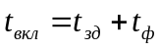 (составляющие времени включения не изменились).
- 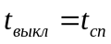 (исключено время рассасывания избыточных шрядов).
Следовательно, при прочих равных условиях, ненасыщенная схема имеет меньшее время выключения. Но это только часть возможных улучшений. Дело в том, что отсутствие насыщения позволяет практически неограниченно форсировать (увеличивать) включающие и выключающие токи, а значит, уменьшать 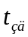, 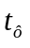, 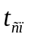.
2. Задание на работу
2.1. Рассчитать биполярный насыщенный ключ с временем включения 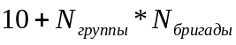 |нс|. Нагрузка отсутствует. Тип транзистора выбирается самостоятельно.
2.2. Рассчитать величину форсирующего конденсатора, обеспечивающего время включения не хуже 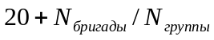 [нс| при заданном времени включения.
2.3. Рассчитать биполярный насыщенный ключ с резистором смешния, котором время выключения не хуже 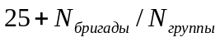 [нс|.
3. Выполнение работы
3.1. Собрать схему рассчитанною простейшего биполярного ключа.
3.2. Определить реальное время включения и выключения в режиме Transient при использовании на входе идеального импульса напряжения амплитудой раиной напряжению питания, (необходима индивидуальная настройка импульсного генератора). Определить величину включающего тока.
3.3. Собрать схему с форсирующим конденсатором. Повторить п. 3.2. для этой схемы.
3.4. Собрать схему с резистором смещения. Повторить п. 3.2. для этой схемы.
3.5. Собрать схему ненасыщенного ключа с диодным смешением цепи базы. Повторить п. 3.2. для этой схемы. Определить пороговое напряжение ключа. Зарисовать форму тока в цепи ОС.
4. Содержание отчета
4.1. Результаты подготовки по п.2.1-2.3.
4.2. Экспериментальные результаты по п.3.1-3.5.
4.3. Выводы по работе.
5. Пример выполнения лабораторной работы
Соберем экспериментальную простейшего биполярного ключа, как показано на рисунке ниже. Для этого нам понадобятся следующие элементы:
resistor для построения резистора;
gnd для построения земли;
VDC для построения батареи;
Capacitor для построения конденсатора;
BJT NPN для построения транзистора;
vpulse для построения импульсного источника напряжения;
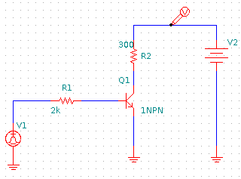

Отредактируем NETLIST, установив значения єлементов согласно своему варианту.
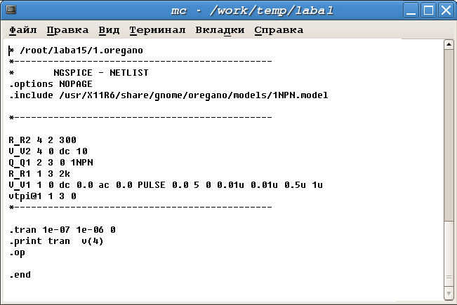
Теперь перейдём в режим моделирования (построим графики характеристик в Spice3).
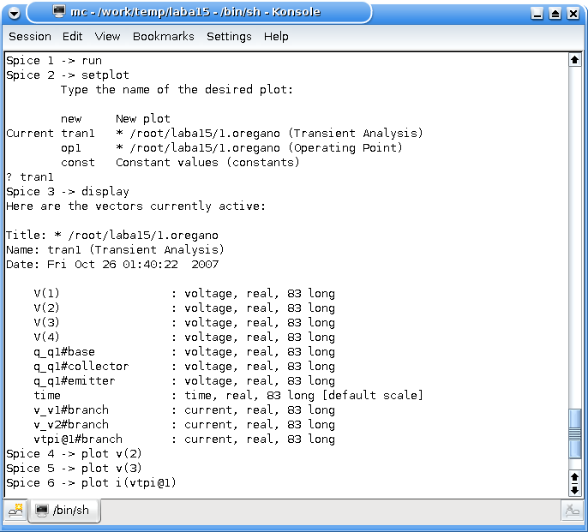
Получим приблизительные графики характеристики
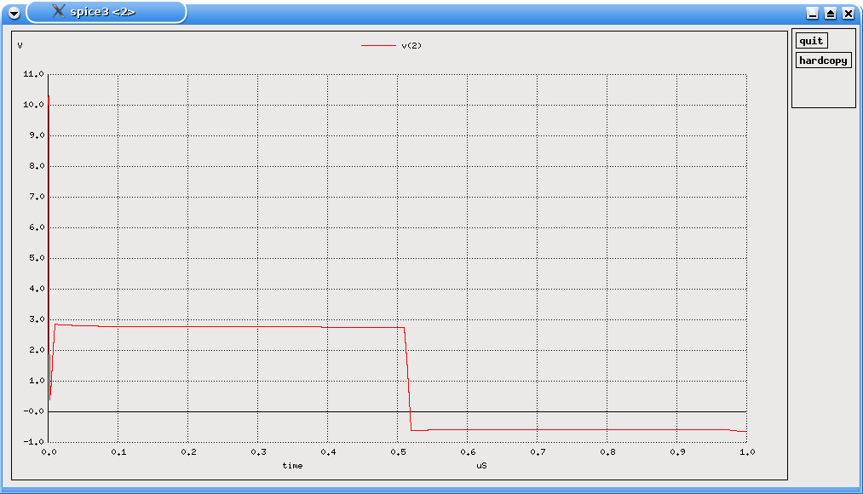

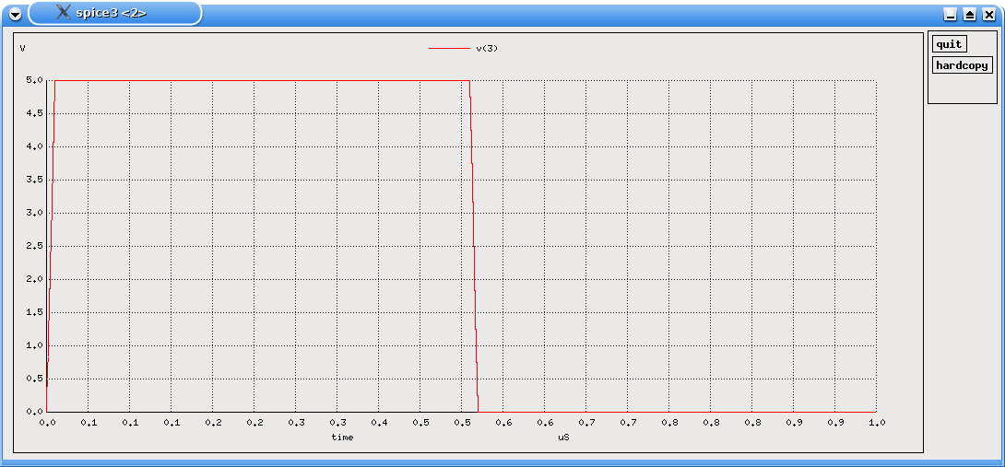

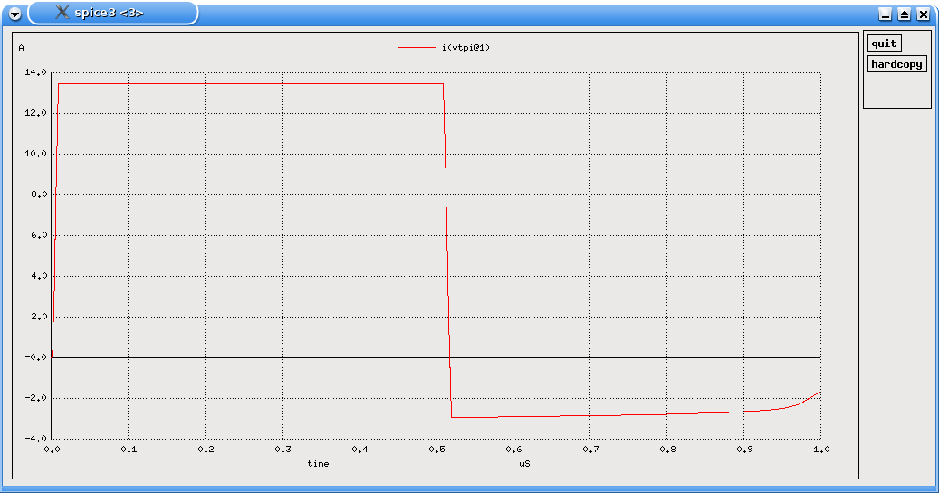

Соберем экспериментальную с форсирующим конденсатором, как показано на рисунке ниже

Отредактируем NETLIST, установив значения єлементов согласно своему варианту.
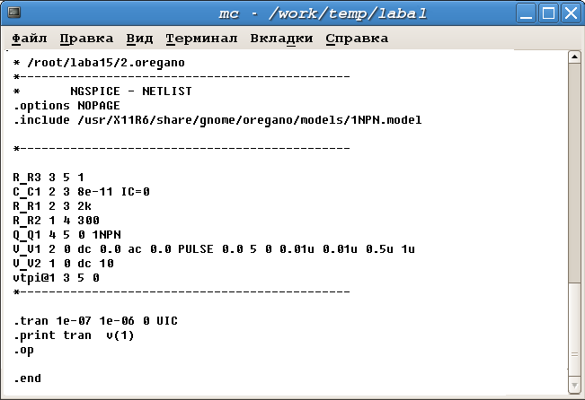

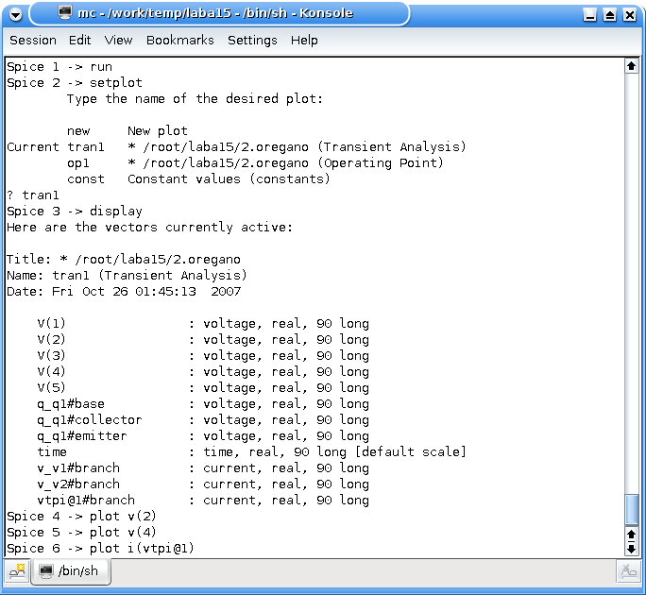
Теперь перейдём в режим моделирования (построим графики характеристик в Spice3).

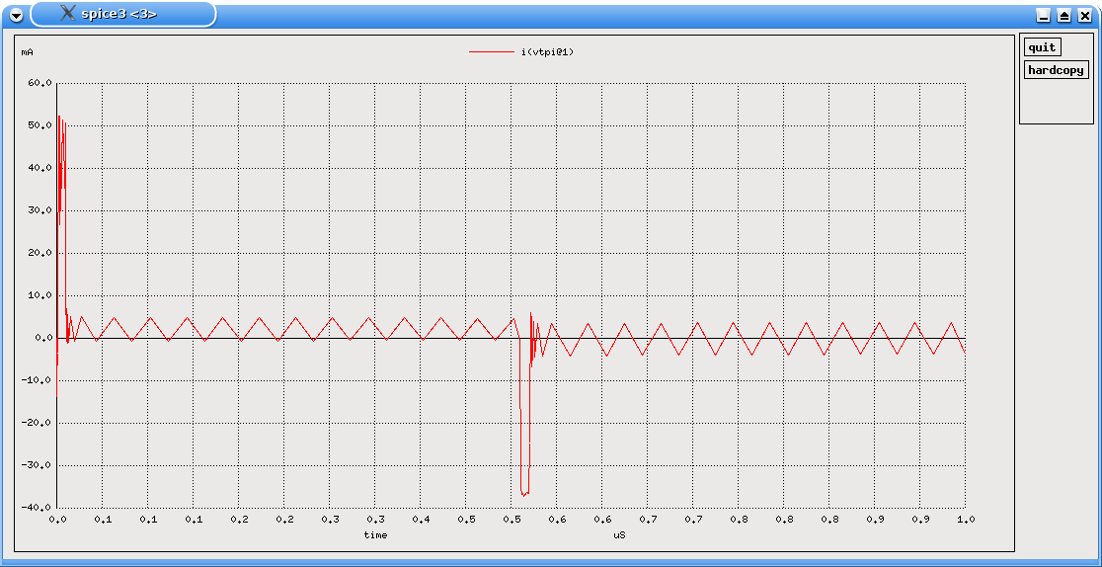
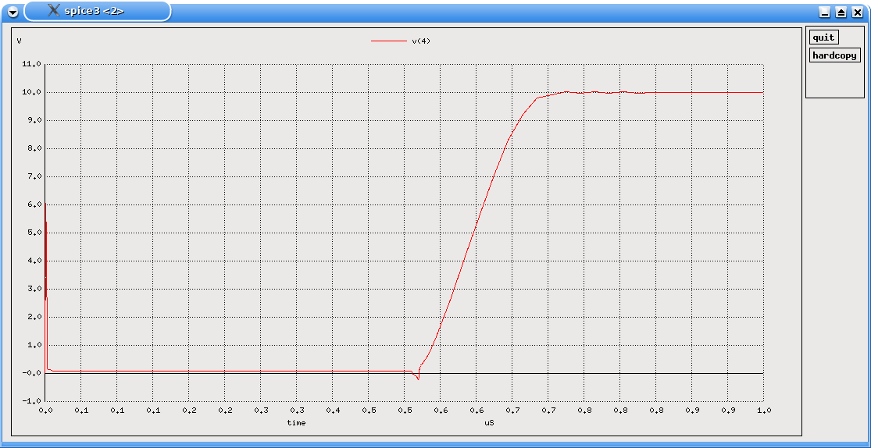
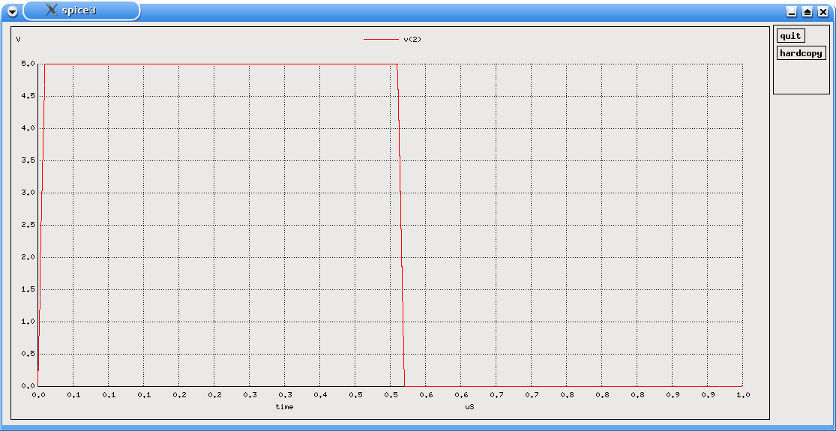
Получим приблизительные графики характеристики
Соберем экспериментальную с резистором смещения, как показано на рисунке ниже
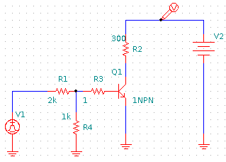

Отредактируем NETLIST, установив значения єлементов согласно своему варианту.
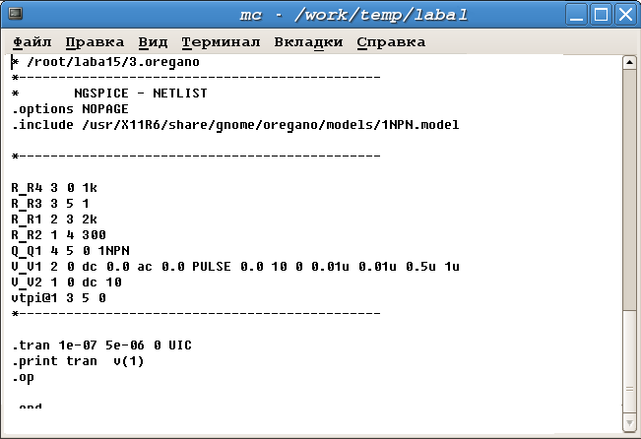

Теперь перейдём в режим моделирования (построим графики характеристик в Spice3).
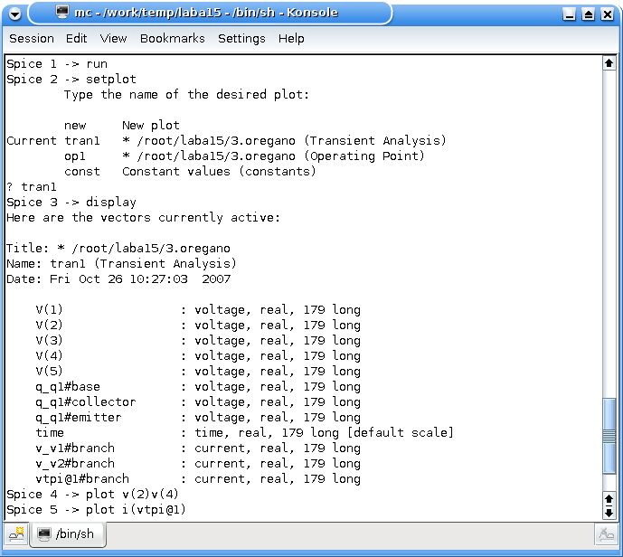

Получим приблизительные графики характеристики
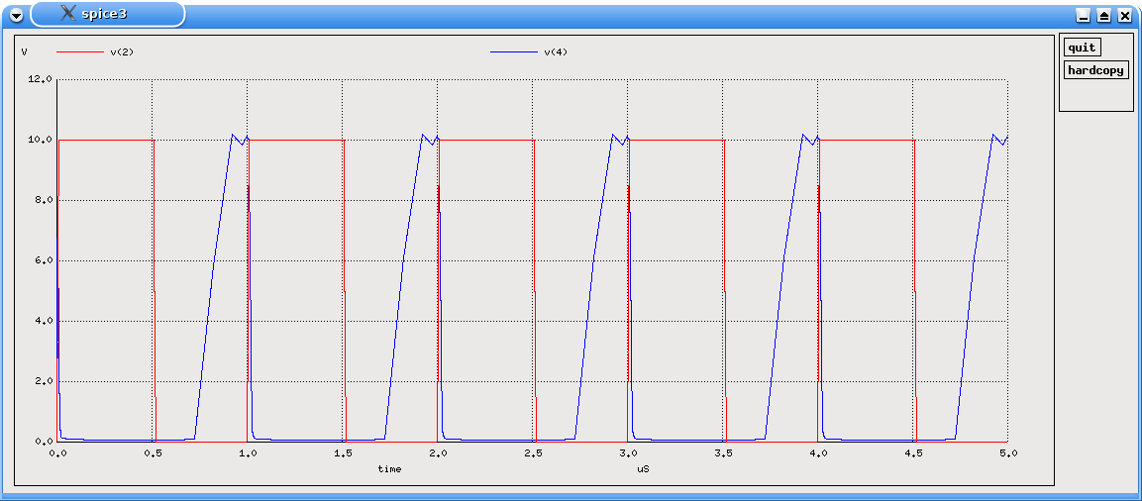
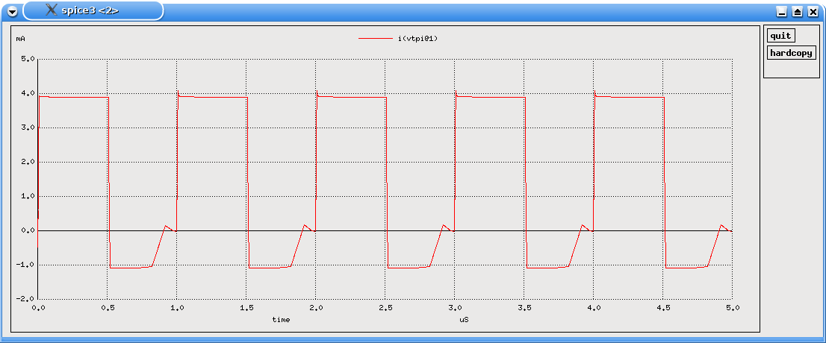
Соберем экспериментальную ненасыщенного ключа с диодным смешением цепи базы, как показано на рисунке ниже
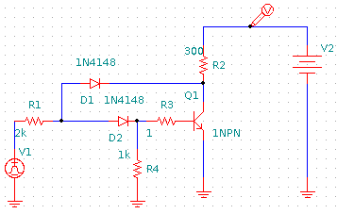

Отредактируем NETLIST, установив значения єлементов согласно своему варианту.
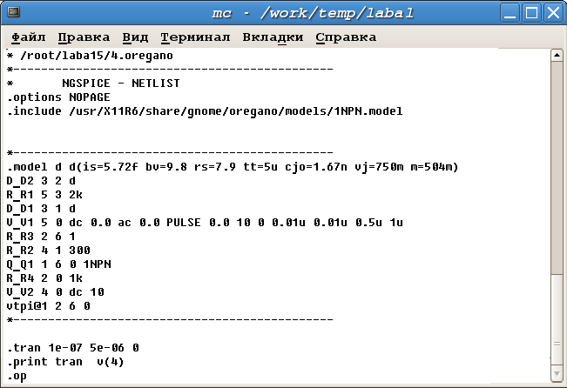

Теперь перейдём в режим моделирования (построим графики характеристик в Spice3).
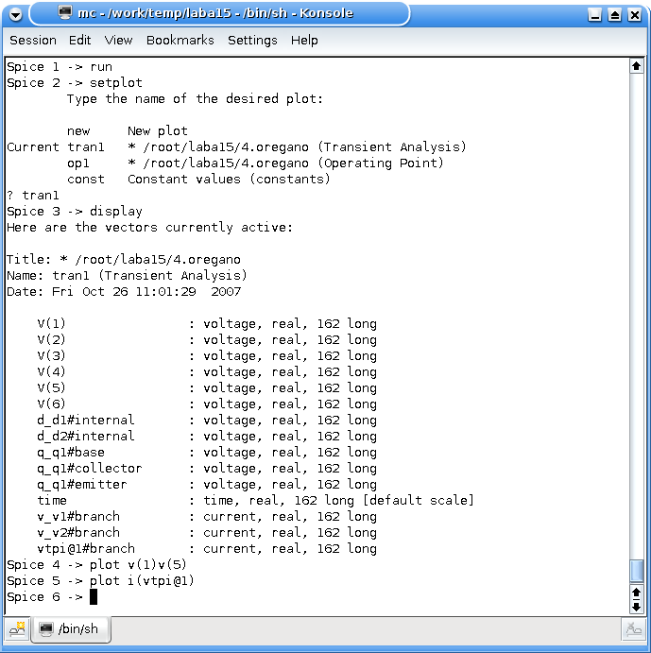

Получим приблизительные графики характеристики
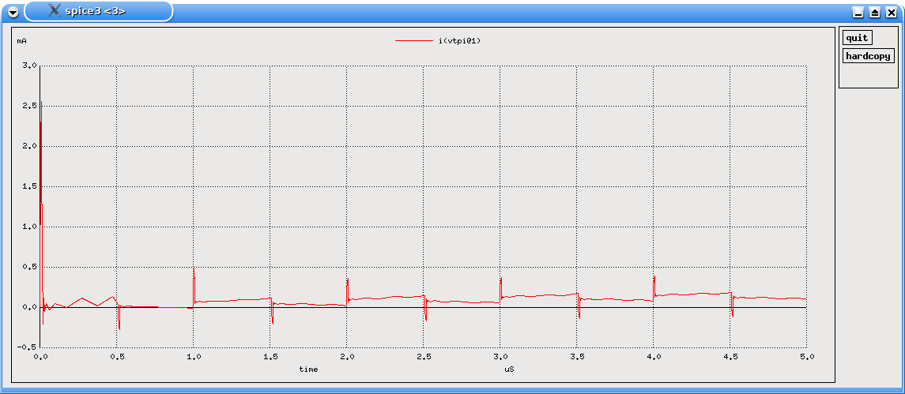
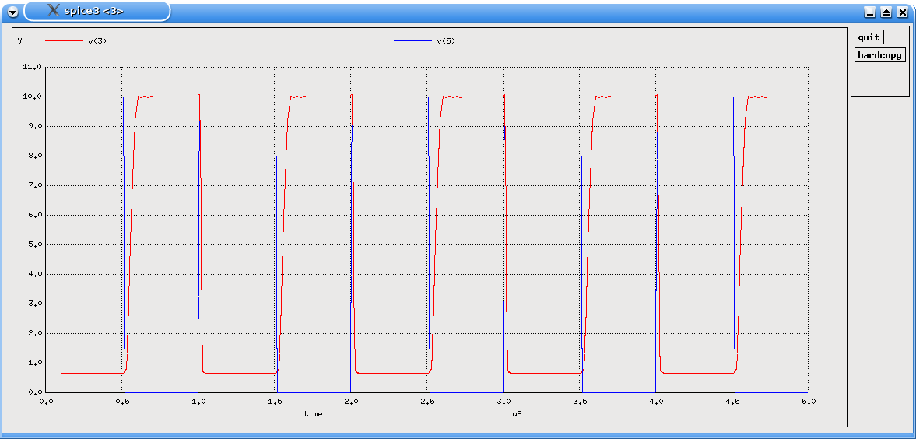
6. Контрольные вопросы
1. Укажите источники задержек при переключении простейшего насыщенного ключа.
2. Перечислите этапы в процессе переключении простейшего насыщенного ключа (полный цикл).
3. Нарисуйте эквивалентную схему для анализа задержки включения транзистора простейшего насыщенного ключа.
4. Дайте выражение для определения времени задержки включения транзистора простейшего насыщенного ключа.
5. Нарисуйте эквивалентную схему простейшего насыщенного ключа при анализе времени формирования фронта.
6. Дайте выражение для определения времени формирования фронта простейшего насыщенного ключа.
7. Дайте выражения для определения величины избыточного заряда в области базы насыщенного биполярного транзистора.
8. Дайте выражения для эмпирического определения величины постоянном времени рассасывания.
9. Какие характеристики схемы простейшего насыщенного ключа определяют время рассасывания избыточного заряда в области базы биполярного транзистора.
10. Дайте выражение для определения времени спада коллекторного тока при переключении простейшего насыщенного ключа.
11. Перечислите схемные пути увеличения быстродействия простейшего насыщенного ключа.
12. Нарисуйте схему использования форсирующего конденсатора и временные диаграммы, поясняющие его работу.
13 Нарисуйте схему использования дополнительного смещения базы транзистора простейшего насыщенного.
14. Запишите выражения, определяющие ток и включения и выключения транзистора в простейшем насыщенном ключе с дополнительным смещением базы.
15. Нарисуйте схему ненасыщенного биполярного ключа.

